1.排位**务必**填写工单号（建议这里弄个格子填）

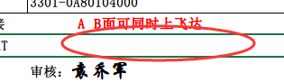

2.物料规格**强烈建议**需要规范：物料名称,物料规格; & ;物料名称; & ;（为了客户报表美观）

如：

贴片电容,4.7uF,K,10V,X5R,0603,SMT; & ;贴片电容; & ;

P型三极管,SS8550,SOT-323, -40V,-25V,-5V,120-400,1.5A,0.2W,100MHz,SMT,长电; & ;P型三极管; & ;

**建议的： 不建议的：**

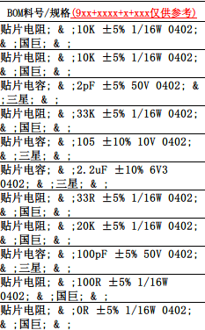 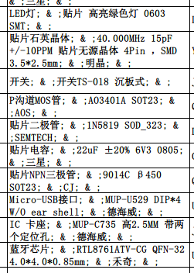

3.**建议**不要留空表（空sheet）

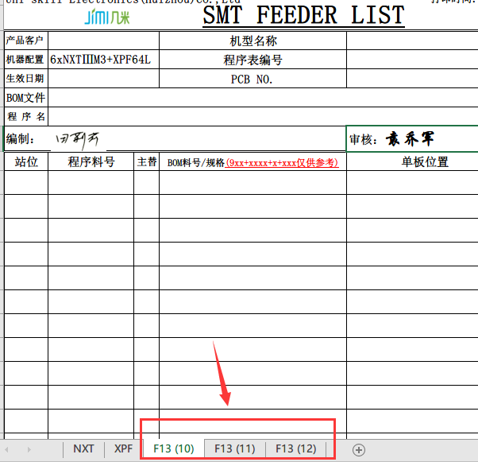

4.非空表内**务必**不能存在空行，否则会被当成空表跳过！（**错误示范**）



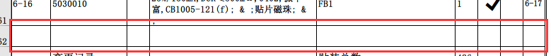

5.如果两个两个连续的表(sheet)不是AB面同时上飞达的表，则后一个表的第一个站位的号码**务必**与前一个表相邻：（**正确示范**：）

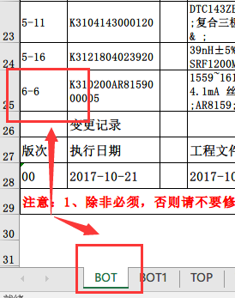 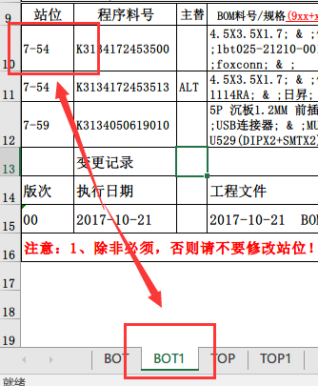

6.线号**务必**填写。（**错误示范**） **（正确示范）**

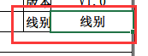 

7.表抬头**务必**保持一直为：SMT_FEEDER_LIST

防止识别到相似表从而污染数据库

**正确示范：**

